ESTADIO ALBERTO GRISALES

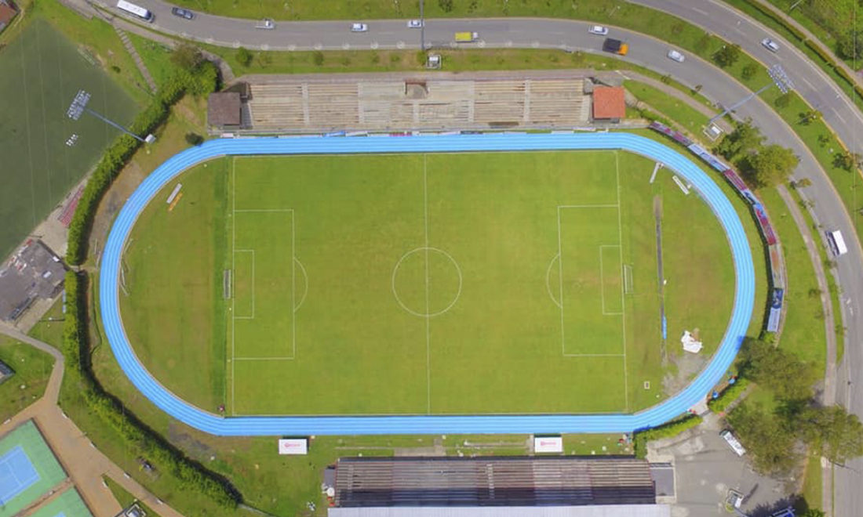

Daniel Villa Zapata

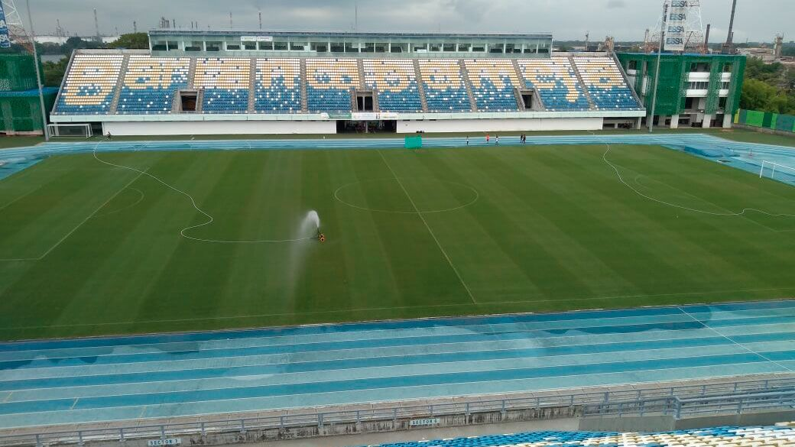

PASCUAL GUERRERO

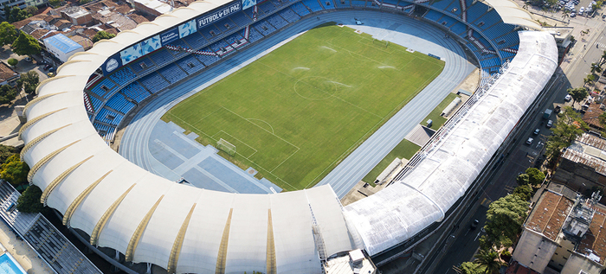

ALFONSO LOPEZ

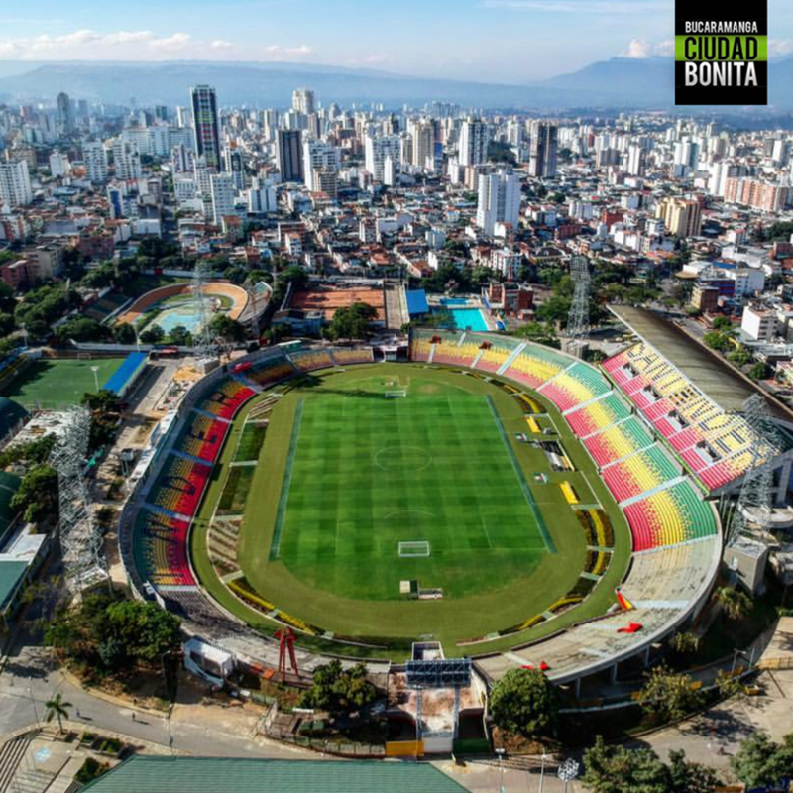

Metropolitano Roberto Melendez

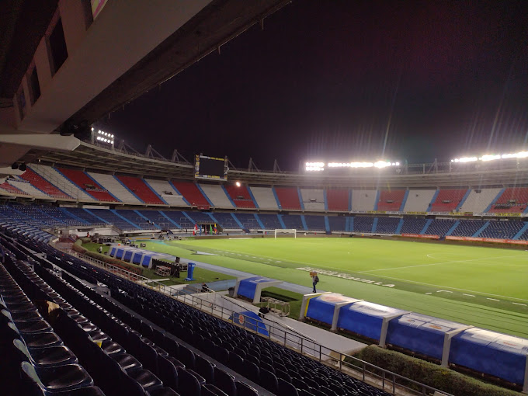

Atanasio Girardot

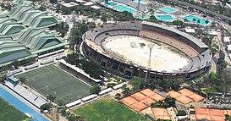

Estadio Doce de octubre

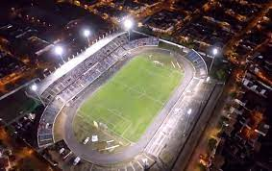

Estadio Manuel Murillo Toro

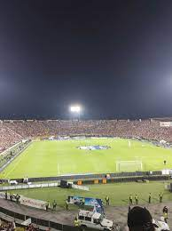

Estadio deportivo Cali

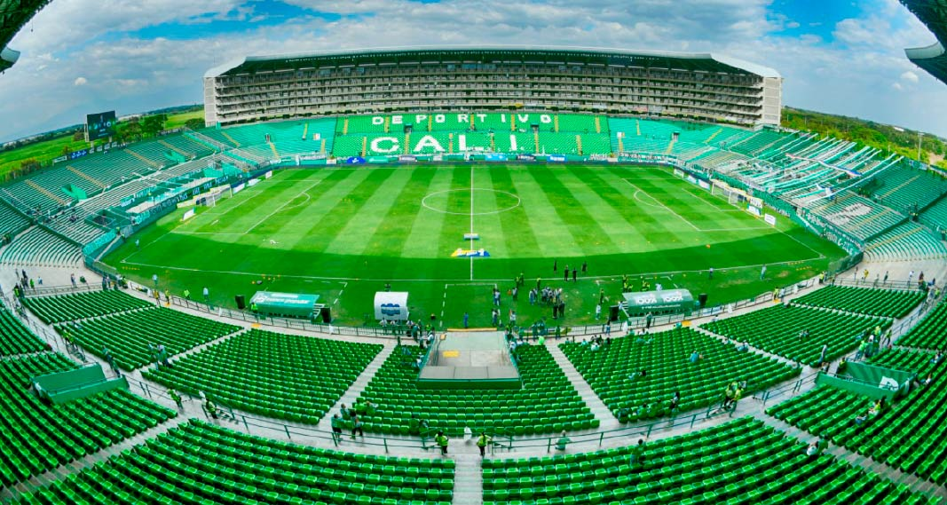

Estadio Departamental Libertad

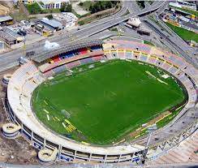

Estadio Hernán Ramírez Villegas

Estadio Polideportivo Sur

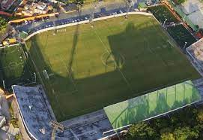

Estadio Nemesio Camacho El Campin

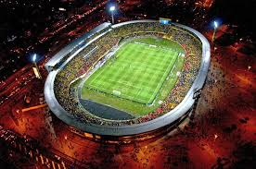

Estadio Jaraguay de Monteria

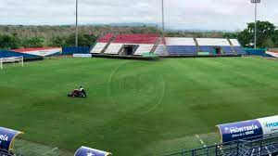

Estadio Metropolitano de Techo

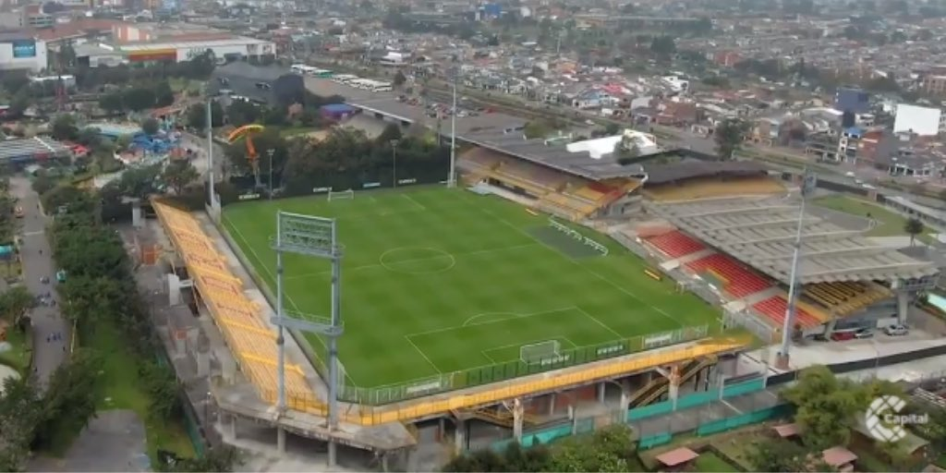

Estadio Palogrande

Estadio La Independencia

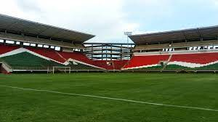

Estadio Sierra Nevada

